Сценарий

спортивно-развлекательного праздника

для обучающихся начальной школы

«ФУТБОЛЯЙКИ»

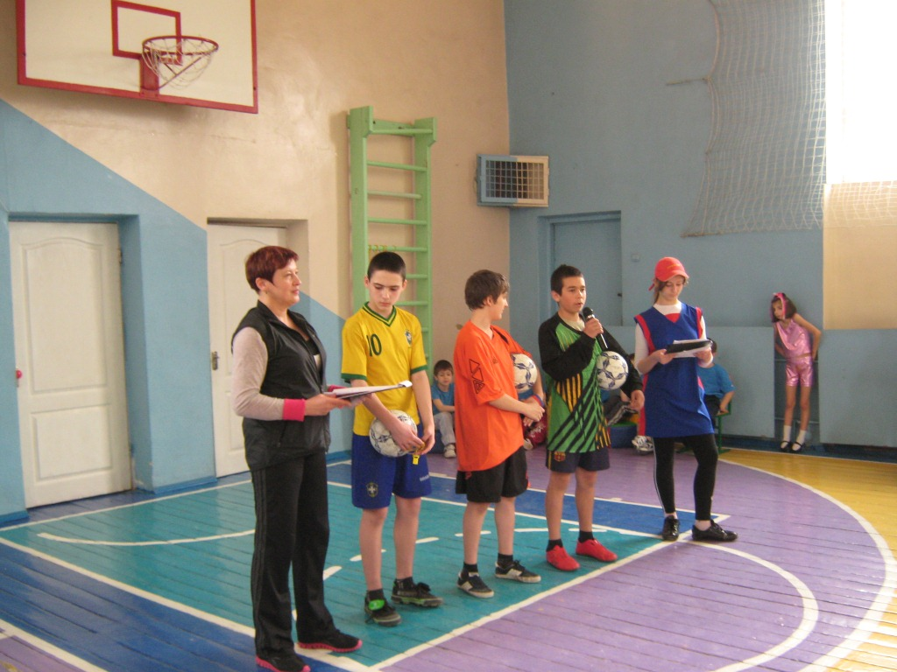

Учитель физической культуры
Лопина Ирина Степановна

Сценарий
спортивно-развлекательного праздника
для обучающихся начальной школы

«ФУТБОЛЯЙКИ»
Цель: формирование устойчивого интереса к занятиям физическими упражнениями и стремления к здоровому образу жизни.

Задачи: 1.Укрепление здоровья, повышение физической подготовки.
2. Развитие двигательных способностей обучающихся.
3. Повышение интереса к самостоятельным занятиям спортом.
4. Пропаганда футбольного движения.

Место проведения: спортивный зал

Оборудование и инвентарь: стойки, мячи, свисток.

Участники: обучающиеся дополнительных-4 классов.

Судейская коллегия: Здоровейка, Свисток, Мяч, Вратарь, Болельщик.

Музыкальное сопровождение: спортивные песни и марши на футбольную
тему.
Оформление спортивного зала: плакаты, футбольная выставка.

Предварительный этап: разучивание кричалок на футбольную тему, в поддержку любимой команды.

ХОД МЕРОПРИЯТИЯ
Здоровейка: Всем участникам праздника наш физкульт —

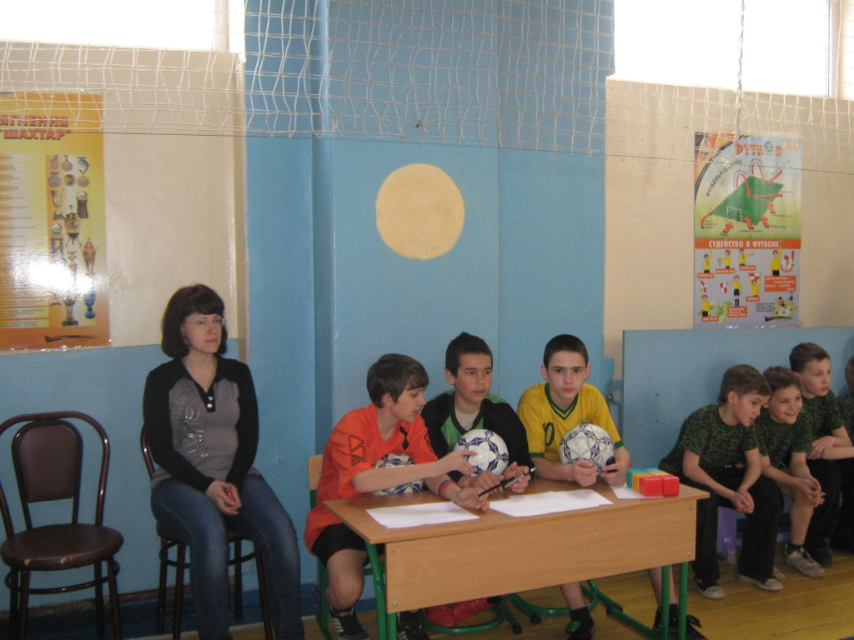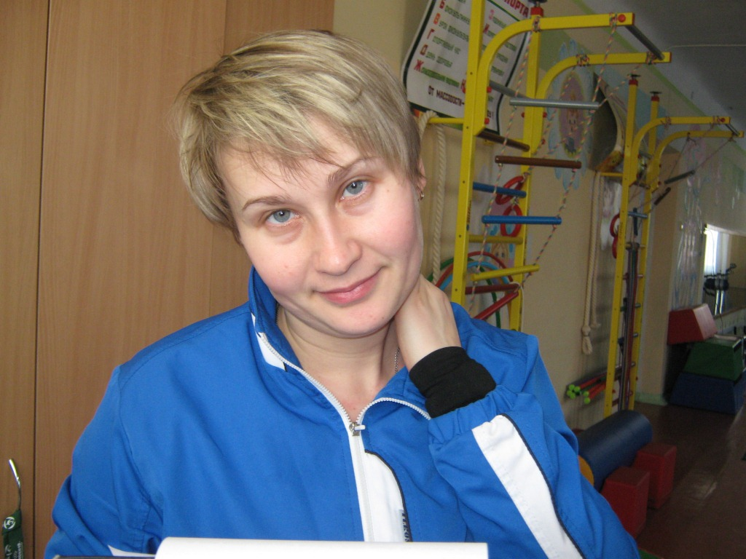

Помощники: ПРИВЕТ!

Здоровейка: Футбол — самая популярная игра на планете. Сотни миллионов болельщиков всех континентов переживают события чемпионатов мира, Европы, международных кубков по футболу. Сколько эмоций, жарких споров, радости и даже огорчений приносят эти соревнования высочайшего уровня. Но и простые игры, будь то первенство города, района, школы, клуба «Кожаный мяч», не оставляют равнодушных. Настолько футбол захватывает своей борьбой, непредсказуемостью. Нет, наверное, человека, который никогда бы не ударил по мячу, не дал пас, не пытался забить гол. Этой игре покорны все возрасты.
И вот, сегодня здесь собрались настоящие любители футбола, уже кое-что знающие и умеющие. Собрались, чтобы продемонстрировать свои способности в соревновании между собой. Я надеюсь, это будет интересное зрелище, увлекательное состязание.
В проведении этого праздника мне будут помогать такие специалисты футбола, как: «Свисток».
Свисток: В играх ловкость и смекалка,
И отвага, и задор.
Всем порой бывает жарко —
Так горит игры костер.
Но придерживайся правил
В ситуации любой.
Ты нарушил, я поправил —
Есть в игре закон такой.
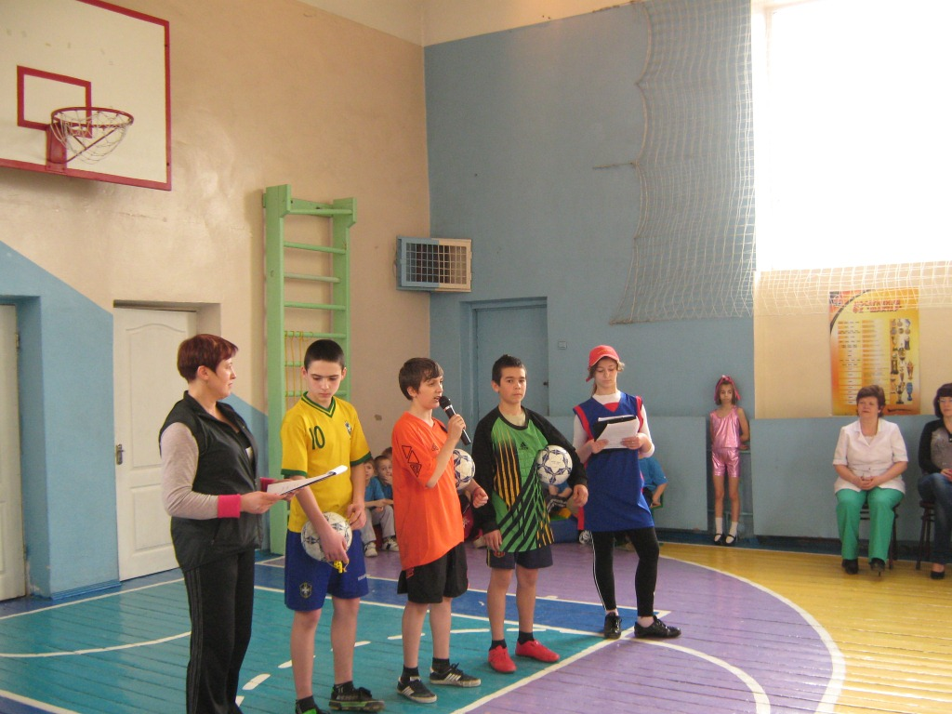

Здоровейка: «Мяч».

Мяч: Ах футбол! Игра простая,
Только нужен мне простор.
От ударов я, взлетая,
Вдаль несусь во весь опор.
Я люблю душой футбольной
Солнце в небе и траву,
Но и дождь, и ветер вольный
Не сорвут мою игру.
Комбинации на поле
Хитроумные плету,
Воплощение их в голе
Я всегда с надеждой жду.
Я люблю влетать в ворота,
Слышать радостное «Г-о-л!»
У меня одна забота,
Чтоб красивый был футбол.

Здоровейка: «Вратарь».

Вратарь: Люблю я гол в чужих воротах.
В мои попробуйка-ка забей.
Притормози на поворотах,
Когда с мячом в штрафной моей.

Здоровейка: И, конечно, ни один футбольный матч не проходит без болельщиков.

Болельщик: Я знаю все, все понимаю:
Когда, куда и как играть.
Дух футболистов поднимаю.
До хрипоты могу кричать.
В кипеньи чаши стадионной
Его Величество Футбол
Вулканом рвется к небосклону
Под наше радостное «Г-о-о-л!»

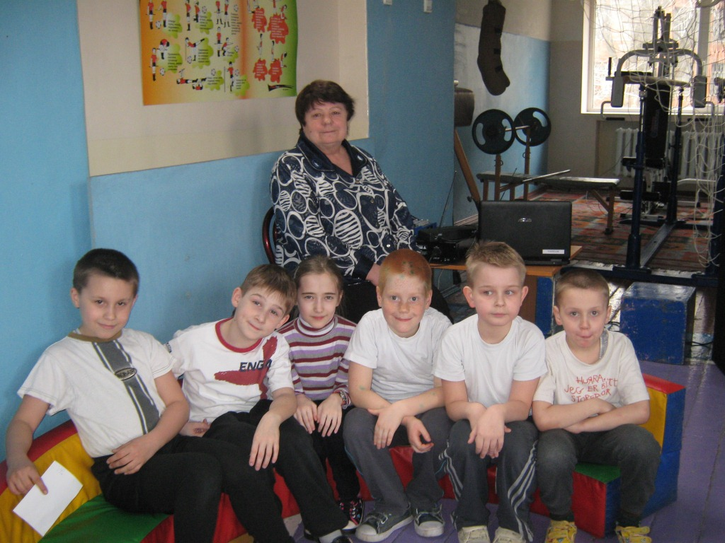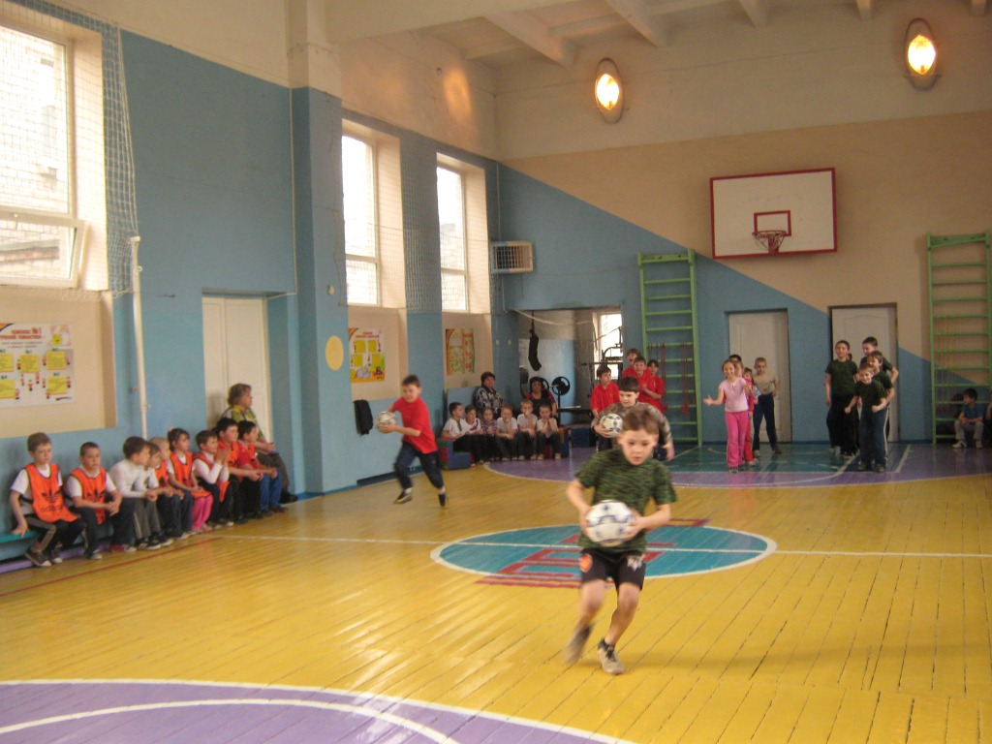

Здоровейка: Вот какая у нас команда судейской бригады. Начинаем соревнования, которые проходя в три тура:
I тур – эстафеты, II – вопросы, викторины, III – конкурс кричалок в поддержку нашей сборной команды России.
Все футболисты должны быть быстрыми и ловкими. И на старт І тура приглашаются команды 3-4 классов. Состав команды - 6-8 участников.

Эстафета № 1 – гладкий бег по дистанции.
Эстафета № 2 – бег с изменением направлений.
Эстафета № 3 – ведение мяча любой ногой.

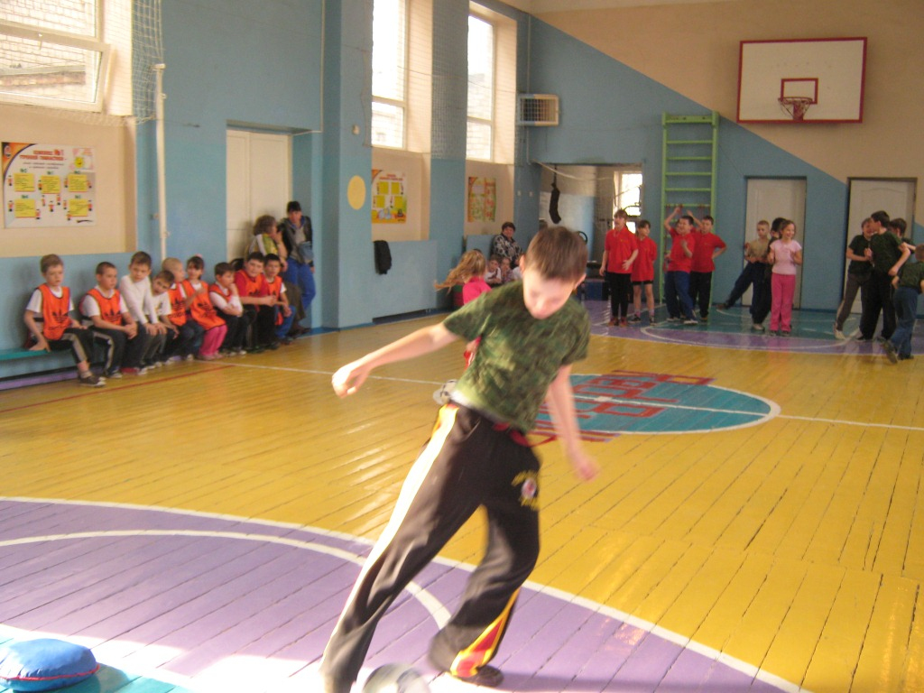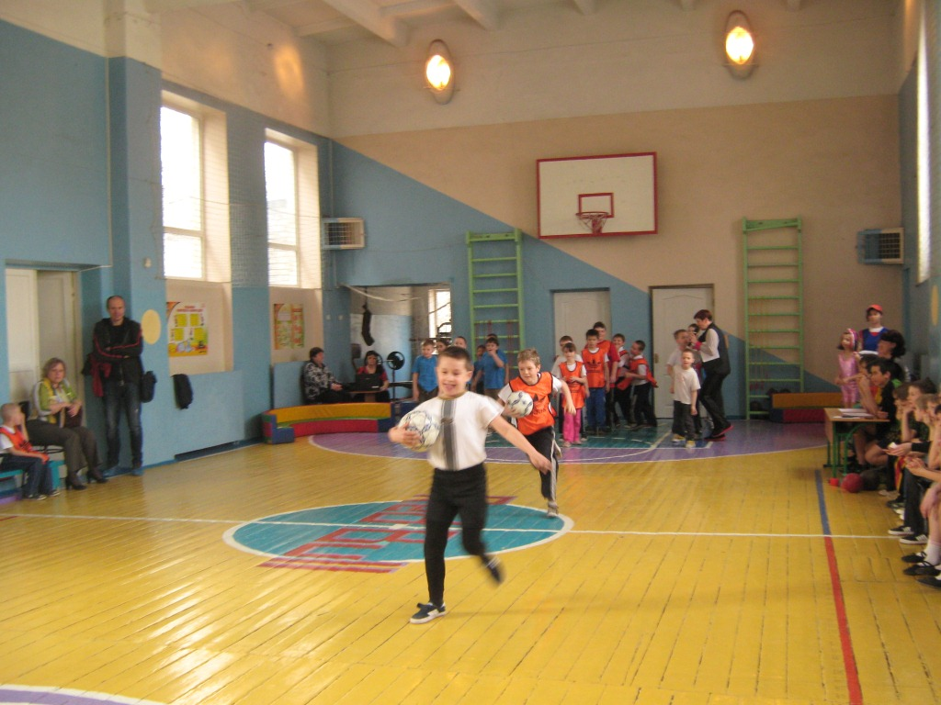

Здоровейка: Кто из игроков и болельщиков знает, что такое пенальти?

Эстафета № 4 – от каждой команды приглашается вратарь и три пенальтиста. Каждая команда пробивает пенальти в ворота противника. Побеждает команда, которая больше всех забьет голов.
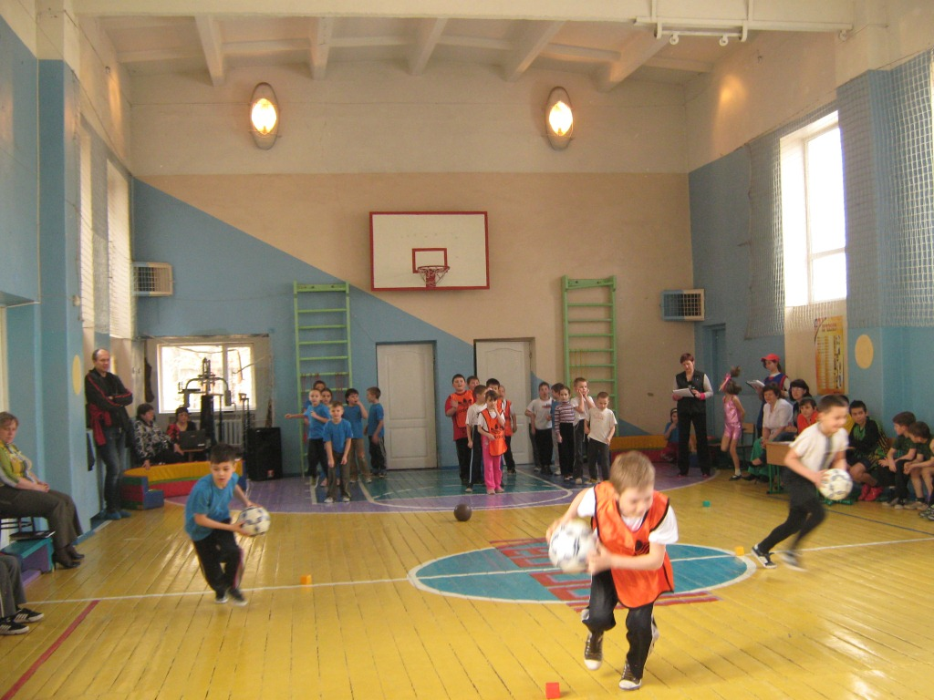

Здоровейка: Ребята показали свое чувство мяча и ловкость, и пока судьи подсчитывают очки первого тура, Болельщик проводит ІІ тур – викторину для знатоков футбола.

Болельщик: Вопросы для игроков 2-х классов:
- Человек, который контролирует выполнение правил во время игры.
Варианты ответов: 1) наблюдатель; 2) судья; 3) эксперт.

Здоровейка: Продолжаем І тур. На старт приглашаются команды 2-х классов.

Эстафеты № 1-4.
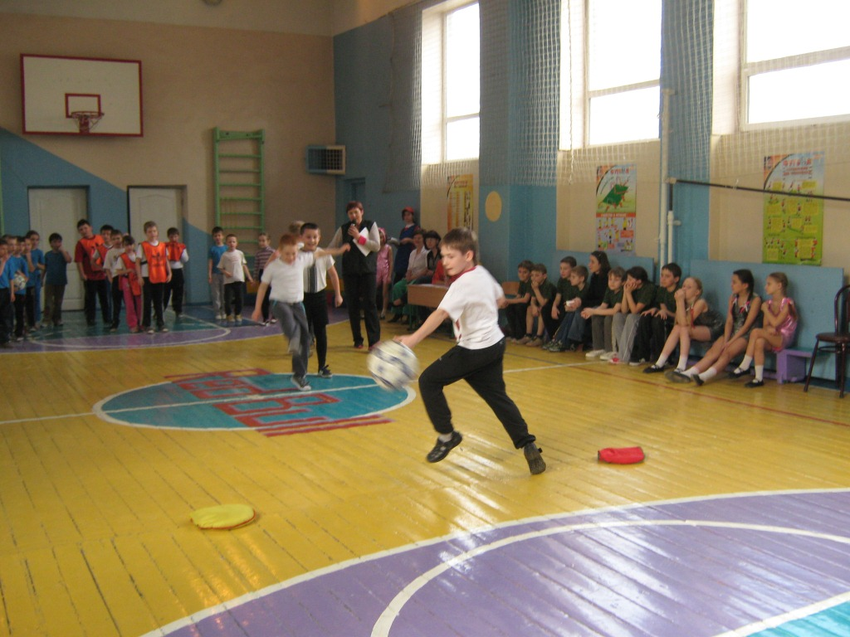

Здоровейка: И снова вопрос викторины для обучающихся 1-х классов.

Болельщик: Спортивная игра, цель которой заключается в забивании голов ногой или головой в ворота соперника. Побеждает команда, которая забьет больше голов.
Варианты ответов: 1) волейбол; 2) баскетбол; 3) футбол.

Здоровейка: А сейчас конкурс кричалок.

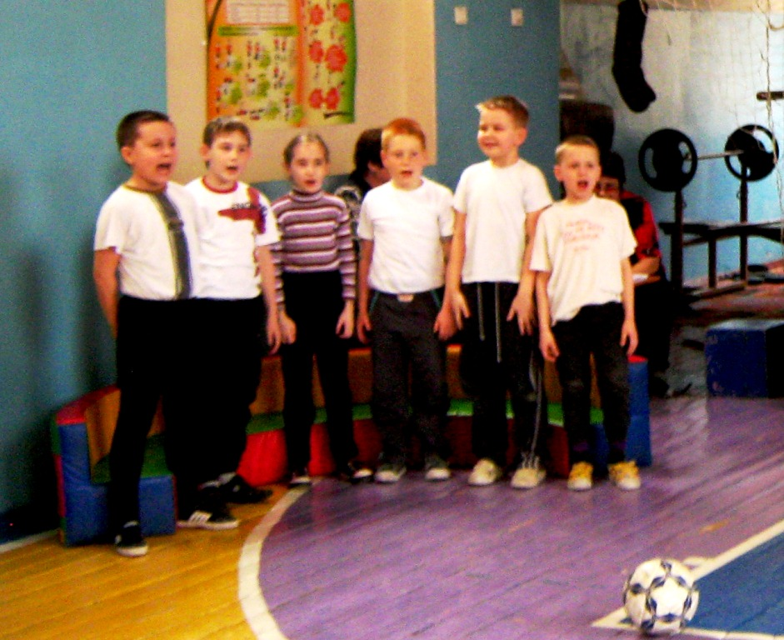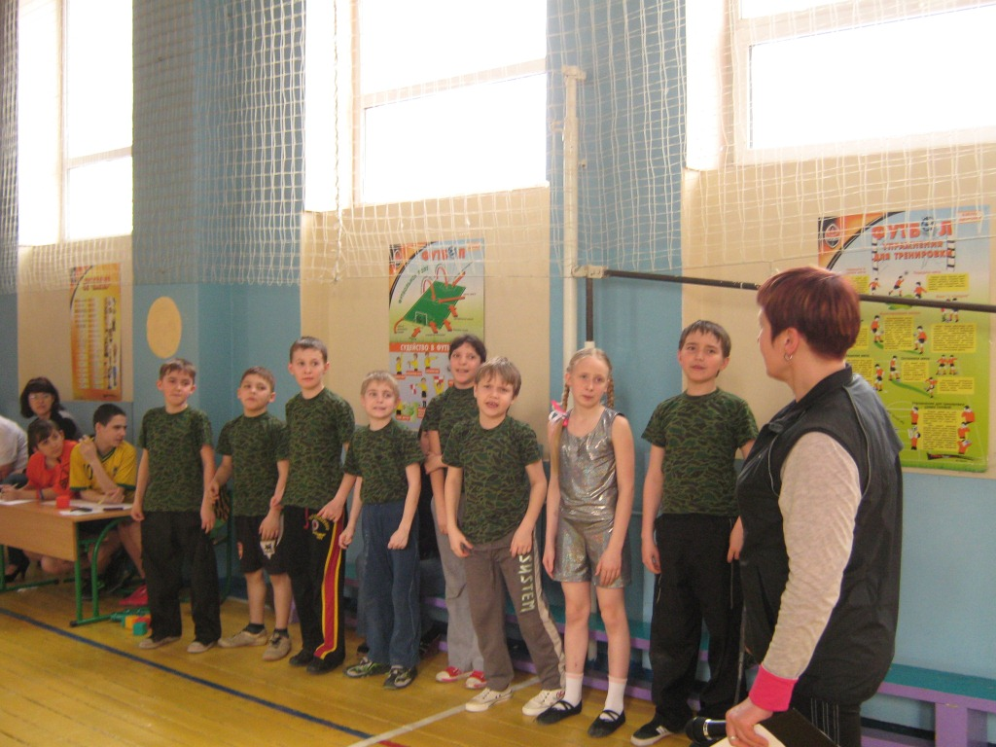

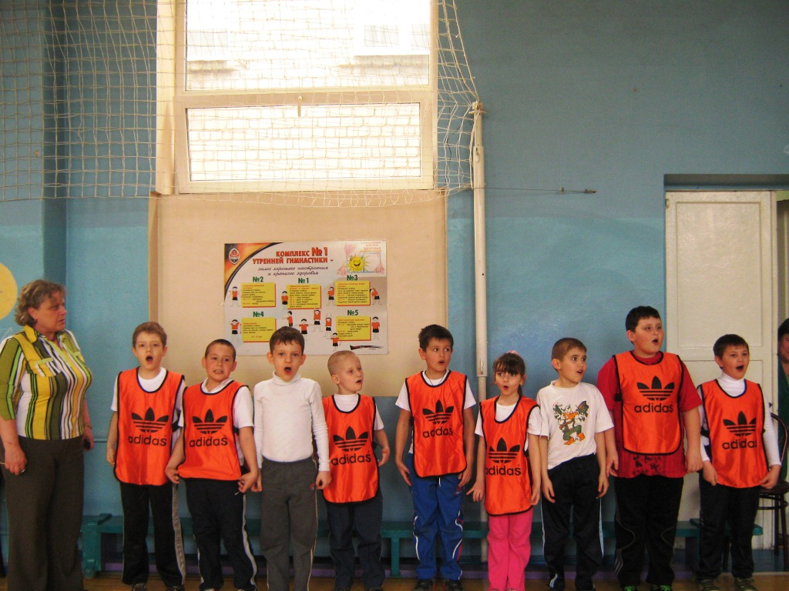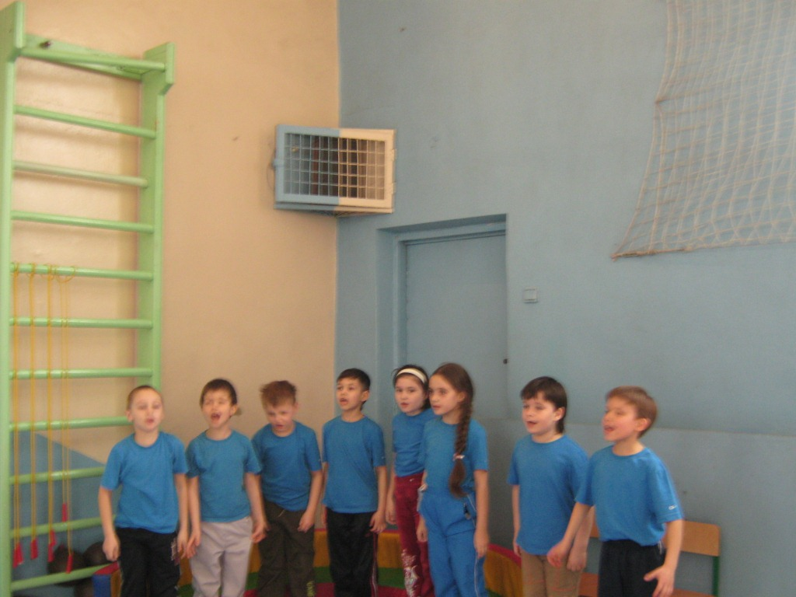

Болельщик: Но сначала надо размять голосовые связки. Для этого мы поиграем с вами в игру «Гол – мимо».
(Ведущий поочередно показывает то левую, то правую руку. Дети, исходя из того, какая рука поднята вверх, кричат:
ГОЛ! (правая рука)
МИМО! (левая рука)
ШТАНГА! (обе руки)

Здоровейка: А теперь начинаем ІІІ тур. Судьи внимательно слушают и оценивают подготовку юных болельщиков: четкость, согласованность, громкость, содержание.

(Команды по очереди кричат свои «кричалки»).
Приложение.

Здоровейка: Молодцы! Судьи оценят ваши старания.
Все болельщики-любители
В играх знают толк всегда.
А сами вы играть хотите?
Отвечайте дружно «ДА!»

Продолжаем І тур. На старт приглашаются команды дополнительных-1-х классов.

(Проводятся эстафеты № 1, 2, 4).

Здоровейка: Продолжаем ІІ тур – викторина для 3-4 классов.
Вопрос: Спортсмен, который мешает другому игроку команды забить мяч в ворота.
Варианты ответов: 1) запасной; 2) защитник; 3) нападающий.

Здоровейка: Пока судейская бригада подведет общий итог и определит победителей, перед вами выступит группа поддержки нашей школы.

Выступление группы черлидиров.
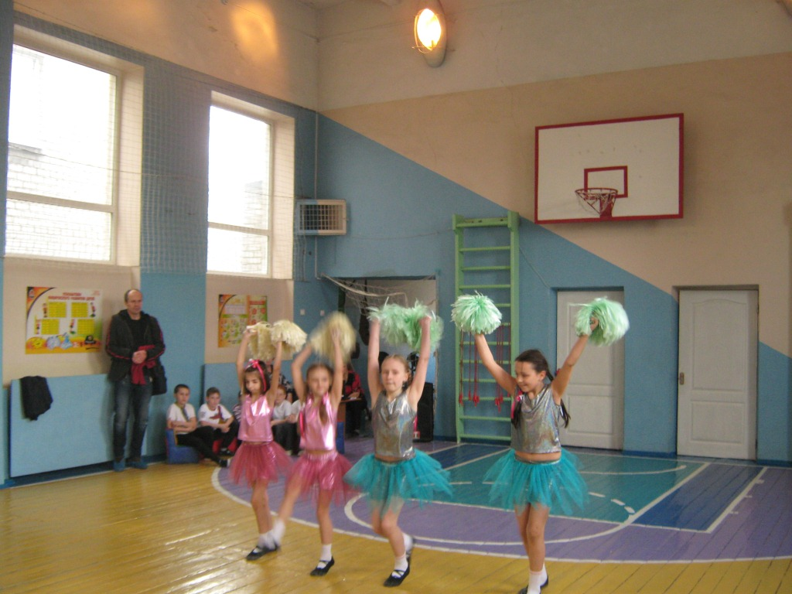

Здоровейка: Проверим, все ли команды дошли до финиша:
1 классы на месте? 2 – завершили испытания?
3 – есть за что получить награды? 4 – отдохнули от уроков?

Болельщик: Для подведения итогов слово предоставляется судьям.

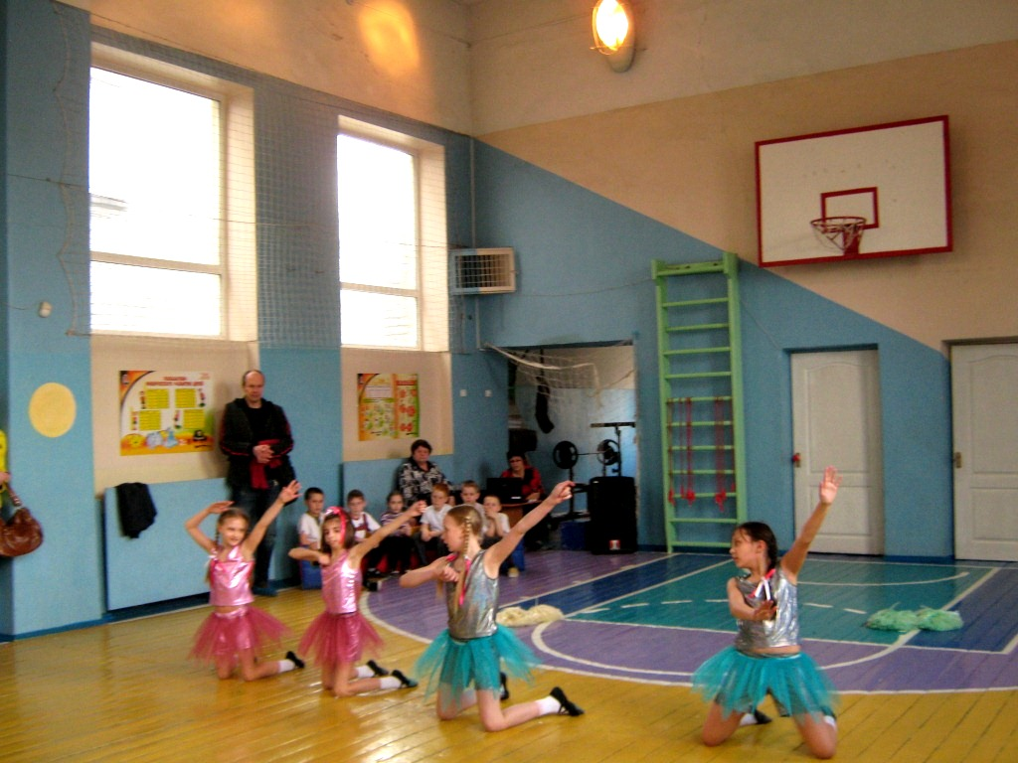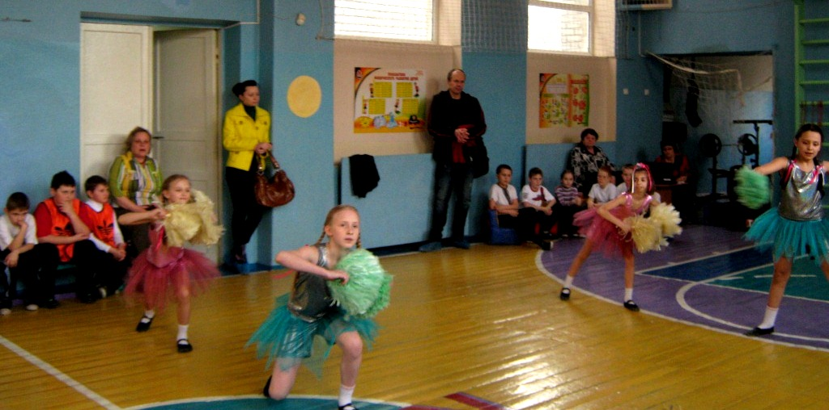

Награждение победителей.

Здоровейка: Не бойтесь, дети, дождя и стужи,
Чаще ходите на стадион.
И каждый, кто с детства со спортом дружен,
Тот будет ловок, здоров и силен.

До свидания! До новых встреч!

Приложение
«КРИЧАЛКИ»

«Футбольный праздничный Донецк
Гостей дождался наконец!».
«Вперед, Россия, зовет вас страна!
Нам только победа сегодня нужна!»

